2019 жылғы «5» желтоқсанда жергілікті қоғамдастық жиналысының хаттамасымен бекітілді

**ШЕМОНАИХА АУДАНЫ УСТЬ-ТАЛОВКА ОКРУГІ**

**ЖЕРГІЛІКТІ ҚОҒАМДАСТЫҒЫ ДАМУЫНЫҢ**

**2020-2022 ЖЫЛДАРҒА АРНАЛҒАН**

**БАҒДАРЛАМАСЫ**

Әзірлеуші:

«Шығыс Қазақстан облысы Шемонаиха ауданы Усть-Таловка кенті әкімінің аппараты» ММ

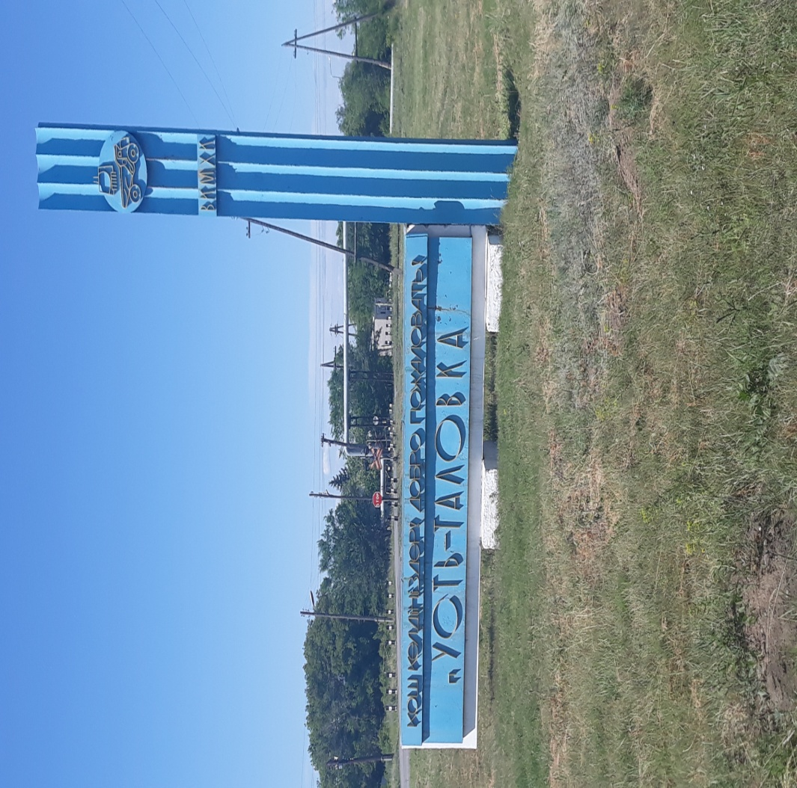

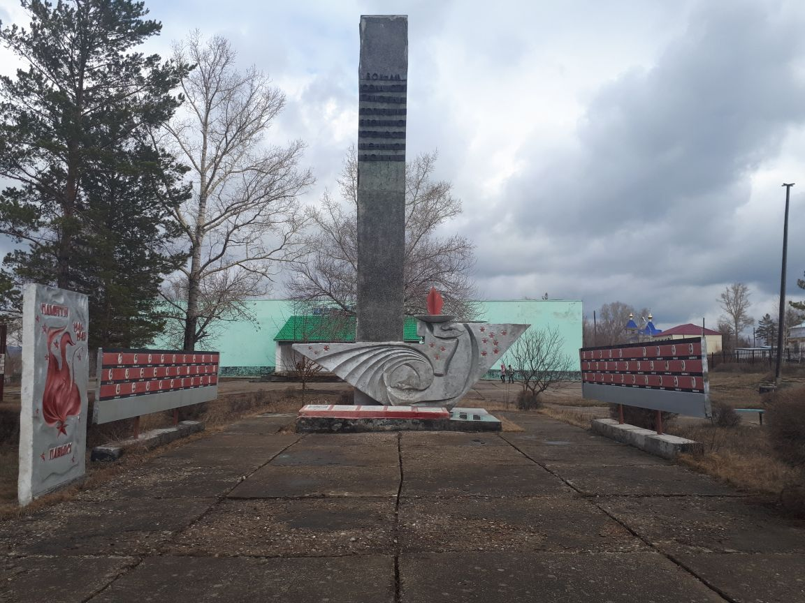

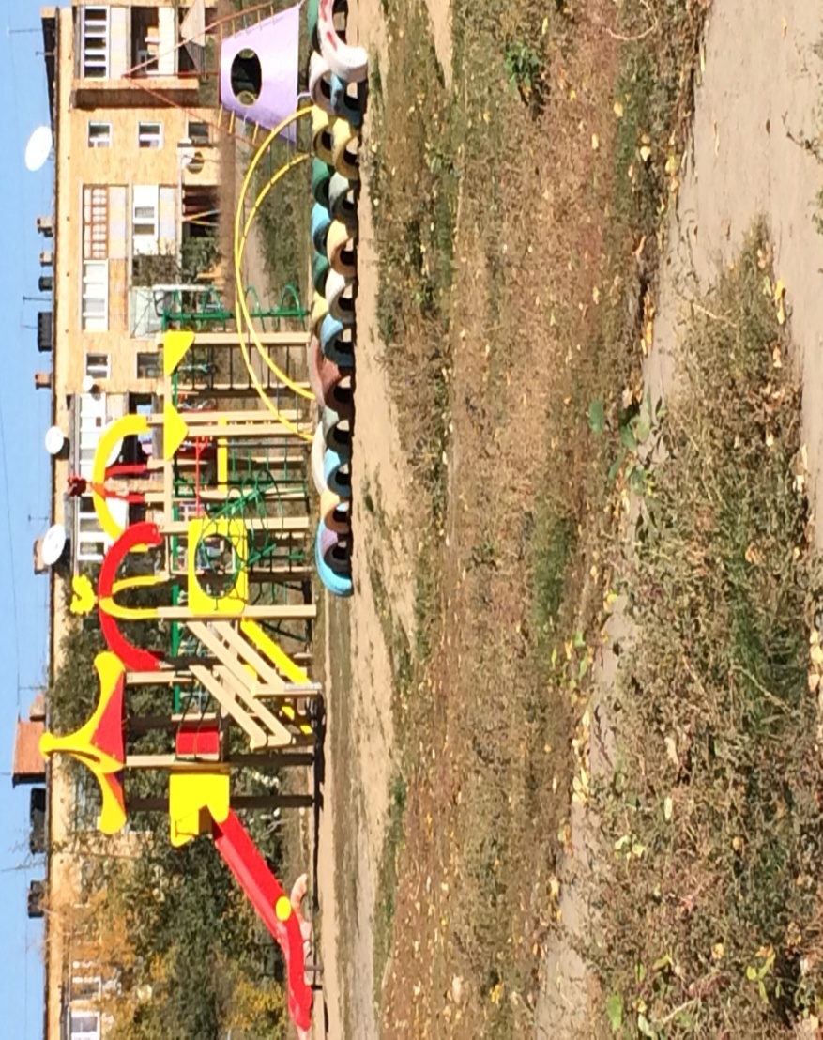

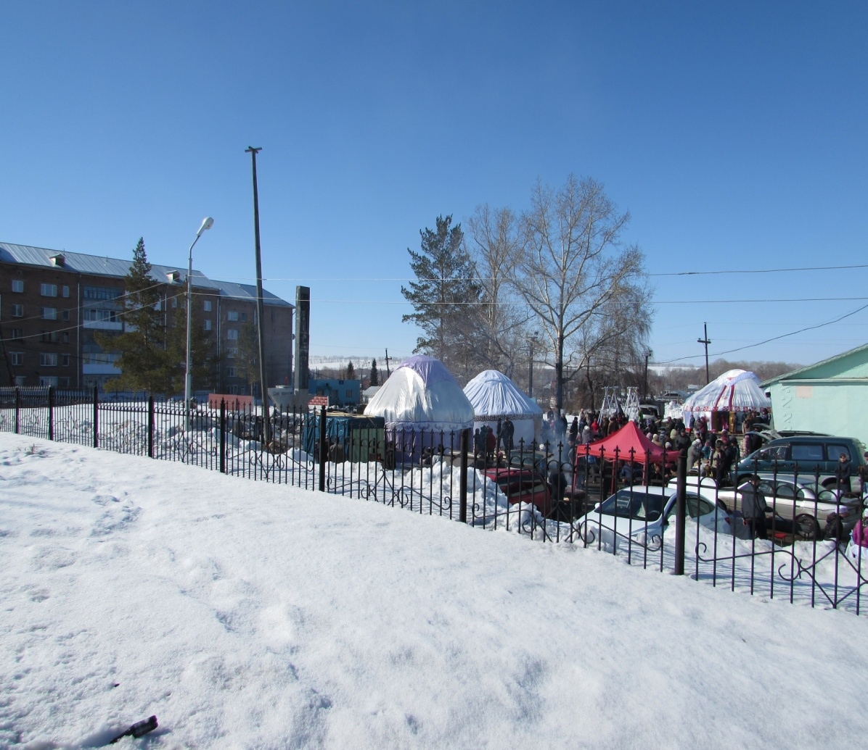

**ЖАЛПЫ СИПАТТАМАСЫ**

|  |  |
| --- | --- |
| **Бағдарлама атауы** | Шемонаиха ауданы Усть-Таловка округі жергілікті қоғамдастығы дамуының 2020-2022 жылдарға арналған кешенді жоспары |
| **Округтің негізгі сипаттамалары** | - Усть-Таловка округі әкімшілік-аумақтық округ ретінде 1997 жылы құрылған;  - округ құрамына төрт елді мекен кіреді – Березовка селосы, Заречное селосы, Половинка селосы және Усть-Таловка кенті;  - округ тұрғындарының саны 5823 адам;  - Усть-таловка кенті округтің орталығы болып табылады;  - жергілікті қоғамдастық жиналысы 2015 жылы 2 жыл мерзіміне құрылды, 2017 жылы 4 жыл мерзімге қайта сайланды;  - жергілікті қоғамдастық жиналысы 16 адамнан тұрады. |

**КІРІСПЕ**

Усть-Таловка округі Шемонаиха ауданының солтүстігінде орналасқан, әкімшілік-аумақтық округ ретінде 1997 жылы құрылды. Шемонаиха қаласымен, Каменевский және Вавилон ауылдық округтерімен шекаралас. Округ аумағы 5 032 га құрайды. Округ құрамына төрт елді мекен кіреді – Березовка селосы, Заречное селосы, Половинка селосы және Усть-Таловка кенті.

Өз бетімен 7 ЖШС, 2 ШҚ, 249 ЖК жұмыс жасайды.

Усть-Таловка округі жергілікті қоғамдастығы дамудың бағдарламасы экономикалық қызметтің дамуына, инженерлік және әлеуметтік инфрақұрылымды дамытуға, өткізу нарықтары мен елді мекендерге дейін көліктік қол жетімділікті кеңейтуге, мемлекеттік және коммерциялық қызметтерді көрсету орталықтарын құру және дамытуға, жаңа жұмыс орындарын құруға және халықты жұмыспен қамтуға бағытталған шараларды жүзеге асыруды көздейді.

**АҒЫМДАҒЫ ЖАҒДАЙДЫ ТАЛДАУ**

Усть-Таловка кенті 5228 адам халық саны бар округтің әкімшілік орталығы болып табылады.

Округ аумағында өнеркәсіп кәсіпорындары орналасқан, «Востокцветмет» ЖШС Артемьев өндірістік кешені, оған ірі өндірістік нысандары кіреді. Коммуналдық салада бюджеттік саланы және тұрғын қорды қамтамасыз ететін бір кәсіпорын жұмыс істейді.

Округте бірқатар әлеуметтік нысандар бар:

«И.Астафьев атындағы жалпы білім беретін орта мектеп» КММ, «Усть-Таловка кентінің балалар өнер мектебі» КМҚК, «Усть-Таловка кентінің ауылдық учаскелік ауруханасы» КМҚК, Березовка селосының медпункті, «Уба» шипажайы» КММ, «Усть-Таловка кенті әкімі аппаратының «Сәби әлемі» балабақшасы» КМҚК, «Усть-Таловка кенті әкімі аппаратының «Горняк» клубы» КМҚК және «Жұлдыз» спорт клубы. Тұрғын үй қорына 24 көп қабатты үйлер және 834 жеке меншік үйлер кіреді.

1. **Экономика және ауыл шаруашылығы**

Кен байыту өнеркәсібі округ экономикасының базалық саласы болып табылады. Округ аумағында келесі өнеркәсіп кәсіпорындары орналасқан: «Востокцветмет» ЖШС Артемьев өндірістік кешені, оған келесі ірі өндірістік нысандары кіреді - кенді өңдеумен айналысатын Николаев кен байыту фабрикасы, концентрат өнімін шығару: мыс, мырыш, қорғасын.

Николаевский карьері шегінде орналасқан Северо-Николаевский кен орнын әзірлеу жоспарлануда. Геологиялық барлау жұмыстары жүргізілді. Аталмыш кен орны «Қазақмыс» Корпорациясымен 6-7 жыл барысында жер асты тәсілімен өңделеді.

Округ аумағында 2 шаруа қожалығы бар: «Абекова Б.Н.» ШҚ Заречное селосында, «Шенгальц О.В.» ШҚ Березовка селосында. ШҚ негізгі бағыты өсімдік шаруашылығы. Округ жер шаруашылығын дамытудағы бастысы дақылды өндіру болып табылады.

Округтің экономикалық тұрғыдан белсенді халқының саны 3 616 адамды құрайды, оның ішінде өз бетімен жұмыспен қамтылғандар – 245 адам, жұмыссыздар – 7 адам. Мемлекеттік атаулы әлеуметтік көмекті алатындар – 7 адам.

Округ аумағында шағын бизнес субъектісінен: 41 дүкен, 25 тұрмыстық қызмет көрсету нысаны, 3 қоғамдық тамақтану нысаны, 1 базар, 4 шаштараз, 4 дәріхана (1 дәріхана тәулік бойы) және 1 сән салоны. ШОБ дамуға әлеуеті бар, әсіресе қызмет көрсету саласы.

Жалпы шағын бизнес округ тұрғындарының базалық қажеттіліктерін жабады.

Аудан орталығынан көліктік қол жетімділік округ экономикасын дамыту үшін басымдық болып табылады.

Округтің экономикалық дамуын шектейтін негізгі факторлар мыналар:

1. Халықтың кетуі клиенттік және кадрлық базаны төмендетеді, бұл ШОБ дамытуға қауіп төндіреді.
2. Ауылдық жерлерде банк институттарымен кепілдің (немесе кепілге алудан бас тарту) төмен бағалауы салдарынан кредиттеумен қиындықтар.
3. Бизнесті дамытуды ынталандыру үшін салықтық жеңілдіктерді құру қажет.

Округ экономикасының дамытудың келешектері:

1. Шағын және орта бизнес, әсіресе қызмет көрсету мен өнідіріс саласында.
2. Коммуналдық қызметтерді көрсету саласын кеңейту.
3. **Әлеуметтік инфрақұрылым және қызметтер**

**Білім беру.**

Кент аумағында мыналар қызмет жасайды:

280 орынды «Усть-Таловка кенті әкімі аппаратының «Сәби әлемі» балабақшасы» КМҚК, 12 топ жұмыс жасайды, онда 262 бала және 24 тәрбиеші.

Балабақшада 2018 жылы шатыр жөнделді.

«Усть-Таловка кентінің балалар өнер мектебі» КМҚК, шұғылданатын балалар саны 327, мұғалімдер саны 17.

«И.Астафьев атындағы жалпы білім беретін орта мектеп» КММ, 556 оқушы. 1 компьютерлік сынып, 2 мультимедиялық кабинет бар, 4 кабинетте интерактивті тақта бар, интернет жұмыс жасайды, тегін тамақтанумен 77 бала қамтылған. Оқушыларға медициналық көмек көрсету үшін медициналық кабинет бар. Округтың 3 ауылынан мектепке балаларды тасымалдау жүзеге асырылады: Заречное, Половинка, Березовка. 2019 жылы оқушылардың білім сапасы 53,7% құрады, ҰБТ орташа балы – 71,4% (2018 жылы – 85,83%). Мектеп түлектері – 19, оның ішінде жоғары оқу орындарына түскендер – 1. Колледждерге 2 түлек түсті. 2017 жылы шатырдың жөндеуі жүргізілді, 2018 жылы терезелерді ауыстыру жүргізілді.

Халықтың кетуі проблемасына байланысты мектеп оқушыларының саны жыл сайын қысқаруда. Жалпы білім беретін мектептің қасбетіне, жылыту жүйесіне жөндеу жұмыстары қажет.

**Денсаулық сақтау.**

Округта келесі медициналық мекемелер бар: «Уба» шипажайы» КММ, Березовка селосындағы медициналық пункт, «Ауылдық учаскелік аурухана» КМҚК, 5 төсекке күндізгі стационар. Санитарлық автокөлікпен қамтамасыз ету – 1 машина, барлық медперсоналдың саны – 34 адам, оның ішінде 9 дәрігер, 25 адам орташа медперсонал. Усть-Таловка АУА медициналық құжаттаманы компьютерлік жүргізуге ауысты. «ДамуМед» бағдарламаны орнату бойынша тұрғындармен жұмыс жалғасады. **«Денсаулық» денсаулықты сақтауды дамытудың мемлекеттік бағдарламасын** жүзеге асыру аясында әлеуметтік маңызы бар ауруларды анықтау бойынша іс-шаралар жүргізілді, олар: қан айналымы жүйесінің аурулары, қант диабеті.

**Мәдениет және спорт**

Лекциялар, концерттер, жаппай ойын-сауықтар секілді өткізу нысандарын пайдаланумен мемлекеттік және ұлттық мейрамдарға арналған іс-шараларды өткізетін Усть-Таловка кентінде 280 орынды «Усть-Таловка кенті әкімі аппаратының «Горняк» клубы» КМҚК бар. 2019 жылы линолеум, 280 орынға көрермендер залына театр креслоларын, жылыту жүйесінің радиаторларын ауыстыру жүргізілді.

Тәулігіне 580 адам өткізу мүмкіндігімен, жаттығушылар саны 640 адам, жатықтырушылар саны 9 адам «Шемонаиха ауданының дене шынықтыру және спорт бөлімі» ММ «Жұлдыз» спорт клубы» КММ бар. Хоккей, футбол, шаңғы, күрес, дзюдо, баскетбол (ерлер/әйелдер), волейбол (ерлер/әйелдер) спорт түрлерінен тегін негізде секциялар өткізіледі. Аудандық спорттық жарыстарда және көркем өнерпаздар байқауларында дәстүрлі жүлделі орындарға ие болады. Округте 1 кітапхана бар.

**Көрсетілетін мемлекеттік қызметтер**

Мемлекеттік қызметтерді көрсету, олардың сапасын арттыру, қол жетімділікті қамтамасыз ету мемлекеттік органдар қызметінің басты бағыты болып табылады. «Электронды үкімет» порталы арқылы пайдаланушылардың үлесін арттыру үшін өз-өзіне қызмет көрсету бұрышы құрылды, онда электронды қызметтерді өз бетімен алу және ЭЦҚ алуға өтінімдерді ресімдеу үшін кеңестер жүргізіледі.

1. **Инженерлік инфрақұрылым**

Су құбыры, кәріз, жылумен, электрмен жабдықтау желілеріне қызмет көрсетумен және пайдаланумен «Востокэнерго» ЖШС Усть-Таловка энергоцехы айналысады. Көп қабатты тұрғын үй қорына қызмет жасаумен «Уба Сервис» ЖШС филиалы айналысады. Халықты орталықтандырылған сумен жабдықтауды қамтамасыз ету 87% құрайды, қалған тұрғындар жеке құдықтардың суын пайдаланады.

Округ аумағы толығымен электр жабдықтаумен қамтамасыз етілген. Халықты электр қуатымен қамтамасыз етуде елеулі іркілістер жоқ. Округ көшелері жарықтандырылған, бірақ техникалық құжаттамасы жоқ.

Телефон байланысын ұсыну бойынша қызметтерді «Қазақтелеком» АҚ ұсынады. Beeline, Aktiv, Tele-2 ұялы байланыстары және «Қазпошта» АҚ филиалының пошта бөлімшесі бар, ол халыққа қызмет көрсетеді.

Аудан орталығымен көлік байланысы жеке автотасымалдаушылардың маршрутты қозғалысымен жүзеге асырылады. Округта барлығы 30 көше. Автомобиль жолдарының 99% қатты жабумен қамтамасыз етілген, ауылдық округ автожолдары жол төсемінің 90% дейінгі тозуы бар жағдайда.

Абаттандыру жағдайы тұрудың заманауи жағдайларына сәйкес. Округты абаттандыру бойынша жұмыстар негізінен санитарлық тазартуды жүргізумен шектеледі, мамандандырылған машинада қоқысты шығару ұйымдастырылған, жүйеде сенбіліктер өткізіледі. Округте демалыс орындары, балалар мен ересек тұрғындардың бос уақытын өткізетін жерлер бар: Усть-Таловка кентінің көп қабатты үйлердің аулаларында 4 балалар алаңы, Березовка селосында 1 балалар алаңы бар, «Тополек» демалыс аймағы, «Тау-кенші даңқы» аллеясы, ҰОС қаза тапқан жауынгерлерге ескерткіш. Жаяужүргіншілердің қозғалысы жаяужолдары бар Школьный және Советский көшелерін қоспағанда, жолдардың жиегі бойынша жүргізіледі.

Құрылыс салудың бас жоспарының жоқтығы округтің аумақтық дамуының маңызды проблемасы болып табылады.

1. **Құқытық тәртіп және қауіпсіздік**

Қоғамдық тәртіпті және қауіпсіздікті сақтауды учаскелік инспектор жүзеге асырады. Учаскелік полиция пункті Усть-Таловка кентінде орналасқан. 2018 жылғы сәйкес кезеңмен салыстырғанда 2019 жылы қылмыстар санының төмендеуі байқалады. Құқықбұзушылықтың барлық түрлерін анықтау және жою, сонымен қатар қоғамдық тәртіптің алдын алу, сақтау мен қоғамдық қауіпсіздікті қамтамасыз ету бойынша жұмыстар жүргізіледі. Негізгі күш жедел жағдайдың тұрақтылығына бағытталған. Құқықбұзушылықтардың алдын алу және ескерту, қоғамдық тәртіпті және қоғамдық қауіпсіздікті сақтау мақсатында учаскелік инспектор полицияның қоғамдық көмекшілерімен («Сарбазы» қоғамдық құрылым, 2 адам) бірлесіп, келесі жедел-алдын алу іс-шараларын өткізді: «Құқықтық тәртіп», «Подучетник», «Қауіпсіз жол». 2019 жылдың басынан 75 жеке тәрбиелік алдын алу әңгімелер өткізілді.

Округ аумағында Половинка селосында «Учреждение ОВ 156/6» РММ бар (бас бостандығынан айыру мекемесі).

1. **Экология және жер ресурстары**

Қоғамның тіршілік етуі үшін тұрақты экологиялық жағдайды қамтамасыз ету, молықтыру табиғи кешен әлеуетін сақтау және қоршаған орта сапасын жақсарту маңызды стратегиялық міндет болып табылады. Округтің экологиялық жағдайы қолайлы. Округтің елді мекендерінде сенбіліктер өткізіледі. Ауаның ластануын төмендету үшін жыл сайын көшеттер отырғызылады. Қоқысты ҚТҚ полигонына мамандандырылған машинамен жинау және шығару бойынша жұмыс ұйымдастырылған.

**ШЕМОНАИХА АУДАНЫ УСТЬ-ТАЛОВКА ОКРУГ ЖЕРГІЛІКТІ ҚОҒАМДАСТЫҒЫ ДАМУЫНЫҢ**

**2020-2022 ЖЫЛДАРҒА АРНАЛҒАН БАҒДАРЛАМАСЫН ЖҮЗЕГЕ АСЫРУ БОЙЫНША**

**ІС-ШАРАЛАР ЖОСПАРЫ**

|  |  |  |  |  |  |
| --- | --- | --- | --- | --- | --- |
| № | Іс-шаралар атауы | Аяқтау нысаны | Қаржыландыру көлемі  (мың теңге) | Қаржыландыру көзі | Жүзеге асыру мерзімдері |
| 1 | 2 | 3 | 4 | 5 | 6 |
| 1. **Білім беру** | | | | | |
| 31.1 | «И.Астафьев атындағы жалпы білім беретін орта мектеп» КММ қасбетін ағымдағы жөндеу | Білім беру мекемесінің жұмысы үшін оңтайлы жағдайлар жасау. Эстетикалық әдемілікті жасау үшін | 36 567,073 | ЖБ | 2020 |
| 31.2 | «И.Астафьев атындағы жалпы білім беретін орта мектеп» КММ есік блоктарын ағымдағы жөндеу | Білім беру мекемесінің жұмысы үшін оңтайлы жағдайлар жасау. | 4 500,745 | ЖБ | 2020 |
| 31.3 | «И.Астафьев атындағы жалпы білім беретін орта мектеп» КММ терезелерін ағымдағы жөндеу | Білім беру мекемесінің жұмысы үшін оңтайлы жағдайлар жасау. | 3 177,506 | ЖБ | 2021 |
| 31.4 | «И.Астафьев атындағы жалпы білім беретін орта мектеп» КММ шатырын ағымдағы жөндеу | Білім беру мекемесінің жұмысы үшін оңтайлы жағдайлар жасау. | 10 000,0 | ЖБ | 2021 |
| 31.5 | «И.Астафьев атындағы жалпы білім беретін орта мектеп» КММ кіреберіс тобын ағымдағы жөндеу | Білім беру мекемесінің жұмысы үшін оңтайлы жағдайлар жасау. | 80 000,0 | ЖБ | 2022 |
| 11.6 | «Усть-Таловка кенті әкімі аппаратының «Сәби әлемі» балабақшасы» КМҚК үшін 420 жиынтық төсек орын жабдықтары, арнайы киім; ыдыс; ойыншық; шаңсорғыш сатып алу | Балабақша тәрбиеленушілері үшін оңтайлы жағдайлар жасау | 10 000,0 | ЖБ | 2020 |
| 11.7 | «Усть-Таловка кенті әкімі аппаратының «Сәби әлемі» балабақшасы» КМҚК үшін еден жабуын (линолеумды); кілем жабуларын және перделерді ауыстыру | Балабақша тәрбиеленушілері үшін оңтайлы жағдайлар жасау | 5 000,0 | ЖБ | 2021 |
| 11.8 | «Усть-Таловка кенті әкімі аппаратының «Сәби әлемі» балабақшасы» КМҚК үшін көше жабдықтарын (кіреберіс, ойын модулін) жөндеу | Балабақша тәрбиеленушілері үшін оңтайлы жағдайлар жасау | 45 000,0 | ЖБ | 2022 |
| 11.9 | «Усть-Таловка кенті әкімі аппаратының «Сәби әлемі» балабақшасы» КМҚК үшін сантехникалық жабдықтарын (унитаздар, раковиналар, аяқ ванналарын) ауыстыру | Балабақша қызметкерлерінің еңбек жағдайларын жасау | 5 500,0 | ЖБ | 2022 |
| 11.10 | «Усть-Таловка кенті әкімі аппаратының «Сәби әлемі» балабақшасы» КМҚК үшін төсектерді және жұмсақ жиһаздарды (матрас, жастық, көрпе, төсек жабқышты) ауыстыру | Балалардың дене дамуы үшін қолайлы жағдайларды жасау | 12 000,0 | ЖБ | 2021 |
| 1. **Бизнестің әлеуметтік жауапкершілігі** | | | | | |
| 22.1 | Әлеуметтік маңызы бар азық-түлік тауарларға бағаларды тұрақтандыру және мерекелік іс-шараларды өткізуді ұйымдастыру және көмек көрсету мәселесі бойынша жеке кәсіпкерлермен меморандумдар жасасу | Әлеуметтік маңызы бар азық-түлік тауарларды сататын жеке кәсіпкерлермен меморандумдар жасасу, 9 дана және 11 дана мерекелік іс-шараларды өткізуге көмек көрсету |  |  | жыл сайын |
| 1. **ТҰРҒЫН ҮЙ-КОММУНАЛДЫҚ ШАРУАШЫЛЫҚ** | | | | | |
| 23.1 | Усть-Таловка кенті, Комсомольская көшесі, №1, 11, 13 үйлердің көше жарығын монтаждау |  | 9 000,0 | «Ауыл – Ел бесігі» бағдарламасы аясында, ОБ | 2021 |
| 23.2 | Усть-Таловка кентінде бар тротуарларды жөндеу | Апатты жағдайларды болдырмау және қолайлы тұруды қамтамасыз ету | 4 000,0 | «Ауыл – Ел бесігі» бағдарламасы аясында, ОБ | 2022 |
| 23.3 | Усть-Таловка кенті Вокзальная көшесі бойынша тротуарларды орнатуды жүргізу | Апатты жағдайларды болдырмау және қолайлы тұруды қамтамасыз ету | 6 000,0 | «Ауыл – Ел бесігі» бағдарламасы аясында, ОБ | 2021 |
| 23.4 | 3 дана санында балалар ойын алаңдарын орнату | Кенттің тұрақты дамуы үшін, халық өмірінің дамуы мен жақсаруы үшін жағдайлар жасау мақсатында | 21 000,0 | «Ауыл – Ел бесігі» бағдарламасы аясында, ОБ | 2022-2023 |
| 23.5 | 3 кешен көше тренажерлерін орнату | Кенттің тұрақты дамуы үшін, халық өмірінің дамуы мен жақсаруы үшін жағдайлар жасау мақсатында | 24 000,0 | «Ауыл – Ел бесігі» бағдарламасы аясында, ОБ | 2022 |
| 23.6 | Усть-Таловка кенті Комсомольская көшесінің жол жабуын орташа жөндеу | Апатты жағдайларды болдырмау және қолайлы тұруды қамтамасыз ету | 50 000,0 | «Ауыл – Ел бесігі» бағдарламасы аясында, ОБ | 2021 |
| 23.7 | Усть-Таловка кенті Астафьев көшесінің жол жабуын орташа жөндеу | Апатты жағдайларды болдырмау және қолайлы тұруды қамтамасыз ету | 47 000,0 | «Ауыл – Ел бесігі» бағдарламасы аясында, ОБ | 2021 |
| 23.8 | Усть-Таловка кенті Вокзальная көшесінің жол жабуын орташа жөндеу | Апатты жағдайларды болдырмау және қолайлы тұруды қамтамасыз ету | 69 000,0 | «Ауыл – Ел бесігі» бағдарламасы аясында, ОБ | 2021 |
| 23.9 | Усть-Таловка кенті Гагарин көшесінің жол жабуын орташа жөндеу | Апатты жағдайларды болдырмау және қолайлы тұруды қамтамасыз ету | 47 000,0 | «Ауыл – Ел бесігі» бағдарламасы аясында, ОБ | 2021 |
| 23.10 | Усть-Таловка кенті Ч.Валиханов көшесінің жол жабуын орташа жөндеу | Апатты жағдайларды болдырмау және қолайлы тұруды қамтамасыз ету | 22 000,0 | «Ауыл – Ел бесігі» бағдарламасы аясында, ОБ | 2021 |
| 23.11 | Усть-Таловка кенті Советский көшесінің жол жабуын орташа жөндеу | Апатты жағдайларды болдырмау және қолайлы тұруды қамтамасыз ету | 25 000,0 | «Ауыл – Ел бесігі» бағдарламасы аясында, ОБ | 2021 |
| 23.12 | Усть-Таловка кенті Набережная көшесінің жол жабуын орташа жөндеу | Апатты жағдайларды болдырмау және қолайлы тұруды қамтамасыз ету | 45 000,0 | «Ауыл – Ел бесігі» бағдарламасы аясында, ОБ | 2021 |
| 23.13 | Көше жарығына техникалық құжаттаманы әзірлеу | Усть-Таловка к. элктржелілерінің үздіксіз жұмысын қамтамасыз ету | 11 100,0 | «Ауыл – Ел бесігі» бағдарламасы аясында, ОБ | 2021 |
| 23.14 | Нысандарды паспорттау: Усть-Таловка к. жолдарын, саяжолдарын, сумен жабдықтауды, жылумен жабдықтауды, жазғы суаруды. | Усть-Таловка к. аумағында орналасқан нысандарға техникалық құжаттаманы әзірлеу | 12 000,0 | «Ауыл – Ел бесігі» бағдарламасы аясында, ОБ | 2021-2022 |
| 1. **Мәдениет** | | | | | |
| 14.1 | «Усть-Таловка кенті әкімі аппаратының «Горняк» клубы» КМҚК санторабында есік блоктары мен қалқаларды орнату | Жағдайлар жасау үшін санторапта 2 есік блоктары мен қалқаларды сатып алу | 440,0 | ЖБ | 2020 |
| 14.2 | «Усть-Таловка кенті әкімі аппаратының «Горняк» клубы» КМҚК ғимараты қабырғаларын сайдингпен қаптау | Клуб ғимаратын сайдингпен қаптау бойынша жұмыс кешенін орындау | 7 794,0, | ЖБ | 2021 |
| 14.3 | «Усть-Таловка кенті әкімі аппаратының «Горняк» клубы» КМҚК жарықтандыру (күндізгі жарық шамдары, светодиодты сәулелі прожектор, ІР65 прожекторы, навигатор прожекторы) | Сахнаға шамдар мен прожекторларды сатып алу (іс-шараларды өткізу) | 130,0 | ЖБ | 2020 |
| 14.4 | «Усть-Таловка кенті әкімі аппаратының «Горняк» клубы» КМҚК кәсіби KORG РА 700 оранжировка станциясы | Еңбектің оңтайлы жағдайларын жасау | 985,0 | ЖБ | 2020 |
| 14.5 | «Усть-Таловка кенті әкімі аппаратының «Горняк» клубы» КМҚК светодиодты экраны | Өткізілетін іс-шаралардың сапасын арттыру үшін | 8 032,0 | ЖБ | 2021 |
| 14.6 | «Усть-Таловка кенті әкімі аппаратының «Горняк» клубы» КМҚК музыка аспаптарын сатып алу (баяндар, домбыралар) | Өткізілетін іс-шаралардың сапасын арттыру үшін | 700,0 | ЖБ | 2021 |
| 14.7 | «Усть-Таловка кенті әкімі аппаратының «Горняк» клубы» КМҚК гардеробы (корпусты жиһаз) | Еңбектің оңтайлы жағдайларын жасау | 580,0 | ЖБ | 2020 |
| 14.8 | «Усть-Таловка кенті әкімі аппаратының «Горняк» клубы» КМҚК пандусты орнатумен кіреберісті ағымдағы жөндеу | Бұзылған кіреберісті ағымдағы жөндеу және мүмкіндігі шектеулі адамдарға қол жетімділік үшін пандусты орнату бойынша жұмыстар кешенін орындау | 1 000,0 | ЖБ | 2020 |
| 14.9 | «Усть-Таловка кенті әкімі аппаратының «Горняк» клубы» КМҚК жертөле жайын ағымдағы жөндеу | Апатты жағдайлар мен үздіксіз жұмысты болдырмау | 1 000,0 | ЖБ | 2021 |
| **5. Спорт** | | | | | |
| 5.1 | Жиһаз (3 дана үстел, 3 дана орындық) бен компьютерлік жабдықтарды (4 дана жиынтық) сатып алу | Қызметкерлердің еңбек жағдайларын жасау | 4 000,0 | Бюджет | 2020 |
| 5.2 | Ғимараттың солтүстік жағының және үлкен залдың жылыту жүйесін ауыстыру, душ бөлмесін жөндеу (төбесі, смесительдер) | Спорттық секцияларда айналысатындарға қолайлы жағдайлар жасау | 4 000,0 | Бюджет | 2021-2022 |
| 5.3 | Шағын автобус немесе автобус сатып алу | Спорттық жарыстарға бару үшін | 15 000,0 | Бюджет | 2022 |
| 5.4 | Таяқтар және ботинкаларымен шаңғыларды сатып алу | Кент халқының дене бітімін дамыту және спорттық жарыстарды өткізу және оған қатысу үшін | 1 000,0 | Бюджет | 2020 |
| 5.5 | Газон шапқышты сатып алу | Футбол алаңында газонды шабу үшін | 70,0 | Бюджет | 2021 |